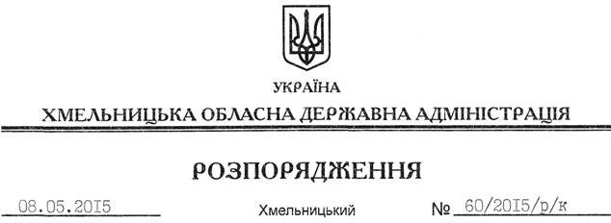

Про оптимізацію структури апарату обласної державної адміністрації

На підставі статей 5, 6, 44, 47 Закону України “Про місцеві державні адміністрації”, пункту 9 Прикінцевих положень Закону України “Про внесення змін та визнання такими, що втратили чинність, деяких законодавчих актів України”, відповідно до постанов Кабінету Міністрів України від 12 березня 2005 року № 179 “Про упорядкування структури апарату центральних органів виконавчої влади, їх територіальних підрозділів та місцевих державних адміністрацій”, від 18 квітня 2012 року № 606 “Про затвердження рекомендаційних переліків структурних підрозділів обласної, Київської та Севастопольської міської, районної, районної в мм. Києві та Севастополі державних адміністрацій”, від 25 березня 2014 року № 91 “Деякі питання діяльності місцевих державних адміністрацій”, з метою удосконалення організації структури апарату обласної державної адміністрації:
1. Скоротити в апараті обласної державної адміністрації такі посади:
прибиральник службових приміщень відділу фінансово-господарського забезпечення | – | 1 одиниця
головний спеціаліст організаційного відділу | – | 1 одиниця
головний спеціаліст сектору мобілізаційної роботи | – | 1 одиниця
головний спеціаліст сектору режимно-секретної роботи | – | 1 одиниця
консультант | – | 1 одиниця

2. Затвердити структуру апарату Хмельницької обласної державної адміністрації (додається).
3. Затвердити граничну чисельність працівників апарату обласної державної адміністрації у кількості 88 одиниць.
4. Заступнику керівника апарату – начальнику відділу фінансово-господарського забезпечення апарату обласної державної адміністрації Л.Ткаченко вжити заходів щодо внесення змін до штатного розпису апарату обласної державної адміністрації і затвердження його в установленому порядку.
5. Начальнику відділу кадрової роботи апарату обласної державної адміністрації І.Бернадіну вжити заходів щодо додержання законодавства про працю та державну службу.
6. Контроль за виконанням цього розпорядження покласти на заступника голови облдержадміністрації відповідно до розподілу обов’язків.

Голова адміністрації М.Загородний

